比选书

项目名称：刀叉包比选

四川航空重庆机场配餐服务有限公司

2024年5月

四川航空重庆机场配餐服务有限公司
刀叉包比选书
公司：
敬请贵单位参加我公司刀叉包比选，凡受邀单位必须按照比选书的各项条款编制比选书，每个受邀单位只能投递一套比选书，参选单位递交比选书的截止日期为2024年5月27日14：30。对于在截止时间以后递交的比选书或未按要求密封的比选书，将被视为自动弃权。
单位：四川航空重庆机场配餐服务有限公司（盖章）
地址：中国·重庆江北国际机场
邮编：401120
联系人：陈柯谊
电话：023－67150002
日期：2024年5月13日

项目名称 | 刀叉包比选
审核地点 | 中国·重庆江北国际机场航安路22号 四川航空重庆机场配餐服务有限公司
审核时间 | 2024年5月
联系人 | 陈柯谊
电话 | 023－67150002
传真 | 023－67150002
递交地点 | 中国·重庆江北国际机场航安路22号 四川航空重庆机场配餐服务有限公司
递交截止时间 | 2024年5月27日14：30
备 注
1、参选单位应为中华人民共和国合法认证机构，具有独立承担民事责任的能力，否则视为弃权；
2、参选单位应具有良好的商业信誉和健全的财务会计制度；
3、参选单位应具有履行合同所必需的专业技术能力；
4、《比选书》作为合同附件，如中选，相关内容进入合同。
5、与《比选书》要求不一致的将被视为弃权。

- 总则
（一）比选产品
1.1、产品名称：可降解刀叉包（两件套），包含：叉勺合一、牙签 ，包装要求：外包装采用可降解材料，外观参照：
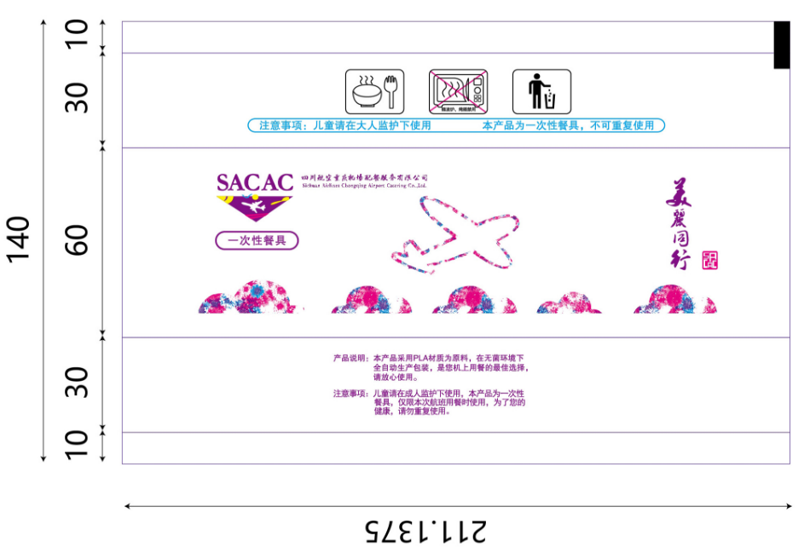
预计年用量：2080件（1500套/件）；
1.2、产品名称：可降解刀叉包（四件套），包含：叉勺合一、刀、纸巾、牙签，包装要求：外包装采用可降解材料，外观参照：
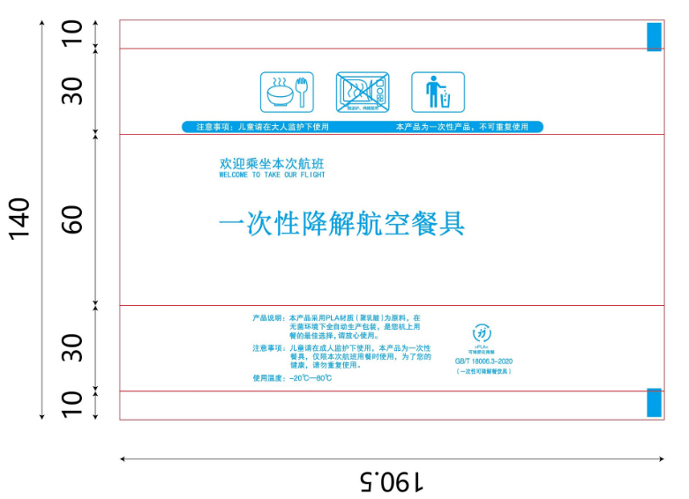
预计年用量：1950件（1000套/件）；
执行标准：
包装材质：45g牛皮纸，包装袋内壁淋膜为PLA食品级涂层，防油防水。
叉：PLA材质， 长度≥145mm，重量≥2.6g，具备一定韧性，
85℃不变形
勺：PLA材质， 长度≥145mm，重量≥2.6g，具备一定韧性，85℃不变形
牙签：竹质，长度≥64mm，两头为尖，表面光滑，无毛刺，不分叉。
纸巾：折叠在包装袋内，展开尺寸≥180mm*180mm
1.3、产品名称：海航刀叉包（四件套），包含：刀、叉、勺、牙签，规格：长212.725mm*宽140mm，预计月用量5件（1300套/件），外观参照：
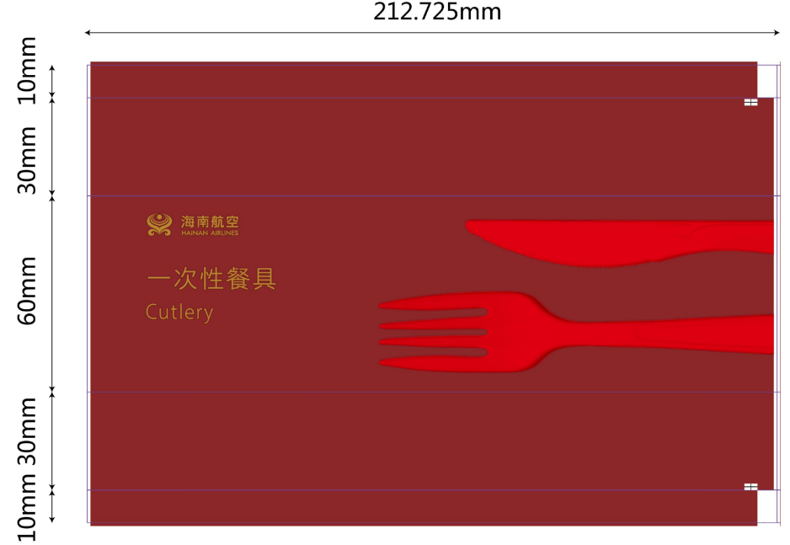
（二）产品范围
本次比选产品品牌不限（如需样品，参选单位可联系采购部进行邮寄），参选单位可自行提供符合要求，且具备完善产品资质的产品进行参选，如未按要求参选，且未作出说明的，将按废标处理。
（三）参选要求
1、所有报价均以“套”为单位，但须注明产品规格，此报价包含税费、运费、装卸费等所有费用。
2、参选产品必须为合格产品，参选单位还需提供产品官方检验报告及相关产品认证证书，作为比选文件的组成部分。
3、参选时，每个单品需提供至少10套样品。
4、参选单位中选后，必须保证参选价格一年内不得提出价格调整。
（四）比选费用
比选申请单位应承担其编制比选申请文件（比选方案）与递交比选文件所涉及的一切费用，不论比选结果如何，我公司对上述费用不负任何责任；本次不收取比选保证金。
二、比选文件
（一）比选文件的组成
比选文件包括本文件及所有补充通知。
申请单位应认真审阅本文件所有的内容，申请单位的比选方案应符合有关法律、法规、技术规范和本比选文件的要求，否则责任由申请单位自负。
（二）比选文件的解释
申请单位在收到比选文件后，若有疑问需要澄清，应于收到比选文件后1日内以书面形式向比选单位提出。比选单位将以书面形式予以解答。

（三）比选文件的修改
1、在比选截止日期1天前，比选单位有可能以补充通知的方式修改比选文件。
2、补充通知将以书面方式发给各比选申请单位，补充通知作为比选文件的组成部分，对比选申请单位起同等约束作用。
3、为使比选单位在编制比选申请文件时把补充通知内容考虑进去，比选单位将酌情延长递交比选申请文件的截止日期。具体时间将在补充通知中写明。
三、比选报价
（一）比选报价
1、比选报价应是比选文件所确定的比选范围内的全部工作内容的价格体现，应包括：产品的价格、产品到公司运费、装卸费、油费、税金（增值税专用发票）等，详见附件《报价清单》。
2、比选报价方式：本项目为固定价格报价，申请单位应充分考虑各相关因素计入总报价，优惠部分含于总报价内。项目变更和比选单位要求变动的内容除外。本项目不接受二次报价。
3、支付方式：转帐支票或电汇。
4、付款周期：四个月，比选单位收到中选单位开具的增值税专用发票后，比选单位按照合同约定账期内支付货款。

四、比选申请文件的编制
（一）比选申请文件的组成
比选申请文件应包括下列内容（比选申请单位不得擅自修改比选文件格式）
1、法人授权文件（附件一）
2、供应商资质（营业执照）（附件二）
3、刀叉包比选报价明细清单及相关服务承诺（附件三）
4、良好的建议及比选文件须知中的其他要求（附件四）
5、评分标准（附件五）。
（二）比选申请方案的份数和签署
1、申请单位按本文件规定编制一份比选申请书。
2、申请文件应按规定格式书写或打印，由申请单位加盖单位公章和单位法定代表人印鉴。
五、比选申请方案的递交
（一）比选申请方案的密封与标志
比选申请单位应将比选申请方案密封，并在封面上写明比选单位名称。在密封处加盖企业公章，比选申请文件（比选方案）中加盖企业公章、骑缝章和法定代表人印章或签字的为有效比选申请方案。
（二）比选申请递交截止期规定
比选申请单位应在比选文件须知中规定的时间之前将比选申请方案递交给比选单位，比选单位在接到比选申请书时登记签收。
超过比选截止期送达的比选申请方案将被拒收，并原封退给比选申请单位。
六、评审和中选
（一）评审和中选
1、评比日期：比选单位自行安排评比。
2、评比地点：详见比选文件。
3、评审方案：本次比选采用综合评标法。
4、比选方案评审工作在比选单位采购招投标评审组公开、公平、公正的原则下，集体综合评议，择优选择，最终确认得分前两名为中选，并向中选单位发放中选通知书。
5、在评审时,如发现下列情况之一的,其比选申请方案将被拒绝:①比选申请单位未提交比选保证金或金额不足不符合比选文件要求的；②比选申请单位及其制造商与比选单位有利害关系的；③比选申请文件无法定代表人签字,或签字人无法定代表人有效授权书的；④比选申请有效期不足的。
七、签订合同
（二）合同签订
1、中选人应在《中选通知书》发出之日起，经比选单位审核通过后30个日历天内与比选单位签订合同。由于中选人的原因逾期未与比选单位签订采购合同的，将视为放弃中选，取消其中选资格并将按相关规定进行处理。
2、比选单位不得向中选人提出任何不合理的要求，作为签订合同的条件，不得与中选私下订立背离合同实质性内容的任何协议，所签订的合同主要条款应当与比选文件和中选人参选文件确定的内容一致。
3、如果中选人在收到《中选通知书》后放弃中选资格的，比选单位将取消该中选决定。在此情况下,比选单位可将合同授予下一个比选申请人，或重新进行比选。
4、合同订立及履行：
合同服务期限：合同期三年，双方无异议合同顺延两年。签订采购合同，最终结算总价按照实际采购数量及合同单价计算。
中选单位与采购方签订合同后，合同双方应严格执行合同条款，履行合同规定的义务，保证合同的顺利完成。
在合同履行过程中，如发生合同纠纷，合同双方应按照《中华人民共和国民法典》的有关规定进行处理。
5、合同内容以双方实际签字盖章为准。
八、合同主要条款
采购方（甲方）：【四川航空重庆机场配餐服务有限公司】
地址：【重庆江北国际机场内航安路22号】
法定代表人：【 】
供货方（乙方）：【 】
地址：【 】
法定代表人：【 】
依据《中华人民共和国民法典》等相关法律法规的规定，经甲乙双方平等友好协商，同意就甲方向乙方购买XXX等产品所涉事宜签订本合同，以兹双方共同遵照执行。
一、合同生效前提
1.经甲方考察，乙方符合甲方的供货商要求。
2.在本合同履行期限内，乙方应当持续性的保持符合甲方供货商要求；否则，甲方有权单方解除本合同，且不承担任何违约责任。
3.在本合同履行期限内，甲方有权组织相关人员对乙方生产现场进行实地考察或例行检查（以下统称“检查”）；乙方积极配合和协助，并按甲方要求如实及时的提供相关资料和证明。若甲方检查/审核结果表明乙方符合其供货商要求的，则本合同继续履行，乙方继续向甲方供货；反之，如不配合或协助甲方检查、或甲方检查结果表明乙方已不符合其供货商要求的，则甲方有权要求乙方停止供货并限期整改，或直接单方解除本合同。
二、合同期限
1.本合同履行期限为 年 月 日至 年 月 日。
2.乙方在履行本合同过程中出现任何违反本合同及附件的行为，或本合同及附件约定的解除条件成就时，甲方除按本合同及《供应商考核管理办法》的约定追究乙方的违约及赔偿责任外，还有权单方终止或解除本合同。
3.如合同期满，甲乙双方未提出书面异议，本合同自动顺延贰年，在顺延贰年后，若甲方有继续服务的需求，经双方协议一致，可再次续签采购合同。如任何一方有异议的，则本合同自有效期届满之日即终止。
4.如在本合同自动顺延贰年期满，甲方就本合同项下采购货物项目尚未确定新的供应商（以签订书面合同为标志），则经甲方通知，乙方同意继续以本合同条款继续临时性（最长不超过一年）为甲方提供货品，在临时性采购期间双方权利义务仍按本合同约定确定。
5.上述合同期限可能因特殊情况而提前终止，甲方有权提前60个工作日，以书面形式通知乙方解除本合同。例如：本采购项目因为第三方提供服务而产生，但因第三方取消合作等原因导致采购需求消失的，则甲方将据此解除双方合作。
三、产品数量和价格及参数
1.甲方采购产品的质量、价格等信息按附件《产品清单及价目表》执行。
2.《产品清单及价目表》约定单价为乙方将产品交付甲方的含税包干价，已包含乙方完成本合同约定义务所需的产品、运输、保险、售后、税金等全部费用。除税金外的其他费用在本合同有效期内不作调整，即税率按国家税收政策适时调整，但签订合同时的不含税金额保持不变。
3.乙方每次具体送货的品种、数量、交货时间、交货地点以甲方的订货电话、微信、邮件等通知为准。

四、交货时间及地点
1.交货时间：以甲方订货通知为准。
2.交货地点：乙方应将货物运抵甲方（包括其下属分支机构）在订货传真中指定的库房位置（具体以甲方要求为准）。
3.包装与运输：乙方应按照国家、行业标准及甲方的要求，选择适合的产品包装及运输方式，确保所供产品始终符合甲方的验收要求。
4. 交货要求：乙方应随货向甲方交付全部随附文件（包括但不限于生产许可证、质量合格证、出厂检验证书使用说明书等资料），并按照甲方要求进行产品拆包服务。否则，视为乙方未按合同约定交货，甲方有权拒绝验收。
5.风险承担：甲方验收合格并签收前，货物的毁损、灭失等风险全部由乙方承担。
五、验收标准
1.验收标准：按国家及行业现行有效的相关标准、规范及本合同约定进行验收。上述标准、规范及要求约定不一致的，双方同意按照最新、最严且最有利于甲方的标准或规范进行验收。乙方所供应的货品需向甲方提供一年内有效的官方检验报告及同批次出厂检验报告。如乙方无法按时向甲方提供上述报告、证明及相关资料的，视为乙方所供产品不符合要求，甲方有权拒绝验收，并追究乙方的违约及赔偿责任。
2.乙方送货车辆应保持干净整洁。
3.乙方所供产品有保质期的，则应确保产品送到甲方时，剩余有效保质期不低于保质期的2/3，否则视为乙方所供产品不符合要求，甲方有权拒绝验收，并追究乙方的违约及赔偿责任。
4.抽样验收：甲方对乙方所供产品进行抽样验收的，抽检合格率应达到100%，否则，视为该批次产品质量不合格，甲方有权拒绝验收。
5.验收流程：乙方将货物运抵甲方指定地点后，应通知甲方进行验收。验收合格的，甲方向乙方出具《原材料收货入库单》及在乙方出库单上签字确认；验收不合格或甲方拒绝验收的，甲方有权要求乙方限期整改并按本合同约定承担违约及赔偿责任。
6.甲方出具《原材料收货入库单》之日为乙方完成产品交付之日。甲方验收合格仅代表对货物的品种、数量和外观无异议，不能减轻或免除乙方按照相关法律法规应当承担的质保责任及义务。甲方在使用产品过程中，如发现质量问题的，可要求乙方退货或者更换，并追究乙方的违约及赔偿责任。
六、货款结算与支付
1.货款结算：结算周期为四个月。结算时，乙方执甲方订货通知、甲方开具的《原材料收货入库单》及对账清单，按双方约定单价进行结算；双方核对无误后，应在结算单上签字确认。
2.发票开具：双方完成结算后，乙方应按结算金额向甲方开具税率为XX%的增值税专用发票。
3.货款支付：乙方开具的发票经甲方审核无误，甲方以银行转账或电汇方式将结算款项支付至以下乙方指定收款账户：
开户名：XXX
开户行：XXX
账号：XXX
4.乙方未开具发票或开具的发票不符合要求的，甲方有权拒绝付款，且不承担任何违约责任，但乙方不得怠于履行合同项下义务。
5.乙方开据的发票必须是从其主管税务机关购领或受其主管机关监制的发票，且票面金额与乙方缴销税务机关票面金额和留存的发票存根联填列票面金额相符。如果由于乙方提供的发票不符合税务机关的要求，被税务机关以“比对不符”或“失控发票”等为由向甲方追缴税款的，乙方应按追缴税款的双倍金额向甲方支付违约金，并承担相应法律责任以及给甲方造成损失。
6.如乙方开具的发票在送到甲方之前丢失、被盗或发生自然灾害，乙方应负责按税法规定向甲方提供丢失发票存根联的复印件，并负责提供乙方所在地主管税务机关开据《增值税一般纳税丢失防伪税控开据增值税专用发票以抄报税证明单》，并确保甲方顺利获得抵扣。否则由此造成的经济损失由乙方负责。
7.如乙方开具的发票在送达甲方后发生丢失、被盗或发生自然灾害，乙方应负责按税法规定向甲方提供丢失发票存根联的复印件以及抄报税证明单，协助甲方在税法规定期限内办理有关进项税额认证的申办程序。
七、承诺与保证
1.乙方所供产品必须是甲方要求的产品，质量应符合国家及行业标准、规范以及本合同约定，具有质检部门出具的检验报告书等相关检验合格资料，并能满足甲方的使用要求，不存在危及人身、财产安全的不合理危险或隐患。否则，视为乙方交付产品不符合要求，甲方有权拒绝验收。
2.乙方应确保所供产品没有任何权利瑕疵，没有侵犯任何第三方的知识产权，甲方在使用该产品时免受第三方提出的侵犯其合法权益的任何主张。否则，乙方除负责解决由此产生的全部纠纷并承担费用外，还应赔偿因此给甲方造成的全部损失。
3.本合同履行期间，除不可抗力因素外，无论任何情况下乙方均须按照本合同约定及甲方的订货通知及时足额履行供货义务，保证甲方的正常备货。
4.由于甲方生产经营的特殊需要，甲方在乙方供货的同时有权另行确定2-3个经甲方认可的供货商，并有权选择不同的供货商轮流供货或者同时供货。乙方对此予以认可，且不得以此为由拒绝履行合同或要求甲方承担违约责任
5.甲方因生产客观因素，对不能使用的、剩余有效保质期不到2/3且外包装完好的产品、有质量投诉问题的产品，有权退货；乙方应当接受并配合甲方办理退货、退款及运输事宜，因此所产生的费用及损失等全部由乙方承担。
6.甲方因生产客观需要，对部分使用周期较慢、尚在保质期内且外包装完好的货品，可以要求乙方等值更换为其他货品；乙方应配合甲方办理换货并负责运输事宜，因此所产生的费用全部由乙方承担。
7. 乙方供货车辆进入甲方公司前应依次序排队等候，听从甲方公司保安人员指挥。乙方供货车辆应主动避让甲方公司送餐车辆，如遇车辆故障或阻塞的，应尽快移开车辆，保障甲方送餐车辆的通行。否则，乙方应以200元/次为基数，按每次增加200元的标准（即第一次200元，第二次400元，第三次600元，依次类推）向甲方支付违约金。乙方违约次数累计达到5次的，甲方有权单方解除本合同，取消乙方供应资格。如果乙方供货车辆妨碍甲方配餐车辆出入，并导致航班延误的，乙方还应另按1000元/次的标准向甲方支付违约金，并赔偿因此给甲方造成的全部损失（包括甲方的直接损失以及对第三方承担的违约金、赔偿金、罚款等）。
8.若乙方未按甲方要求数量交付产品，或未按时间交付产品，或交付产品不符合甲方要求，导致甲方临时从第三方采购的，则采购金额超出乙方供货产品价格的部分由乙方承担。
9.双方承诺并保证对在签订、执行本合同过程中所获悉的属于对方的且无法自公开渠道获得的文件及资料（包括商业秘密、公司计划、运营活动、财务信息、技术信息、经营信息及其他商业秘密等，下简称“保密信息”）予以保密。未经该资料和文件的提供方同意，对方不得向任何第三方泄露该保密信息的全部或部分内容，亦不得另作他用。否则，泄密方应赔偿因此给对方造成的全部损失，并承担相应的法律责任。任何一方的相关人员违反上述保密义务的，由该人员所属一方承担全部法律责任。保密期限自任何一方获知该保密信息之日起至该信息成为公开信息之日止。
10.乙方承诺供货前按照甲方要求提供清单内产品进行试样，试用合格后方能供货。试用不合格的，乙方应按照甲方要求进行整改，甲方确认整改合格后方能进行供货。
八、违约责任
1.如乙方未能保质、保量、按时向甲方提供合同约定的货物，乙方必须承担《供应商考核管理办法》中的违约金，并且赔偿因此给甲方造成的全部损失。
2.如乙方有违反《供应商考核管理办法》的行为，甲方有权单方解除本合同，并且向乙方收取违约金【500-2000】元。
3.甲方对乙方所供货物的验收合格并不免除乙方对所提供货物的质量担保责任。如因乙方供应产品的质量问题给甲方或任何第三方造成的一切损害，由乙方负责为甲方消除影响，承担违约责任并赔偿甲方和任何第三方因此而遭受的损失。
4.乙方保证对提供给甲方的货品享有完全的所有权，不存在任何的权利瑕疵，否则，因此产生的纠纷由乙方负责解决并承担相关费用，若因此导致甲方承担相关责任的，甲方有权向乙方追偿，同时甲方有权立即解除本合同且不承担任何违约责任。
5.本合同项下，乙方应支付给甲方的违约金或赔偿金等款项，甲方有权从应支付给乙方的任何款项中直接扣除，不足部分，有权向乙方追偿。
6.本合同项下乙方应赔偿甲方的损失，包括甲方的直接经济损失、可得利益损失，因维权/应诉而支出的律师费、为减少或消除损失所支出的费用、诉讼费、律师费、保全费及保全保险费用、差旅费等全部费用。
7.乙方收到甲方的违约扣罚通知后，应在5个工作日内进行书面答复；逾期未回复的，视为对甲方的索赔金额无异议。
九、通知与送达
甲乙双方确定各方履行本合同的联络信息如下，本合同项下的通知、函件等可以短信、微信、电子邮件、特快、传真等形式发送，且发送成功即视为已送达。同时，若双方发生争议纠纷的，则前述地址视为法院邮寄法律文书及对方邮寄催收函、律师函等文件的法定送达地址。任一方变更联络信息的，必须在变更前 24小时内以书面形式通知对方，否则不发生联络信息变更的法律效力，对方按原联络信息送达仍然为有效送达：
1.甲方联系人：XXX 邮箱： 邮编：401120
收件地址：重庆市渝北区江北国际机场内航安路22号
联系电话（座机）：023-67150002 手机：XXX
库房及对账联系人：XXX， 手机：
2.乙方联系人： XXX 邮箱： 邮编： 收件地址：XXX
联系电话（座机）： 手机：XXX
十、争议解决
因本合同签订、履行等发生争议的，双方应友好协商解决；协商无果的，双方同意向甲方所在地人民法院提起诉讼解决。

十一、其它
1.乙方承诺，甲方因生产经营的需要，可能在本协议有效期内向乙方采购除本合同列明标的物以外的其他货物。经双方协商一致后，因采购其他货物而产生的双方权利与义务，除货物的价格、规定或其他明确列明的标准不同外，其他的权利与义务均按照本合同约定执行。
2.本合同未尽事宜由双方协商一致后另行签订书面补充协议。补充协议、附件、甲方比选文件、乙方响应文件等均为本合同的组成部分。上述协议、文件等与本合同约定不一致的，如属于同一类内容的，应以最新签署的为准。
3.本合同经甲乙双方法定代表人或授权代表签字并加盖公章或合同专用章后生效。如由法定代表人签字的，须提供其身份证复印件（复印件应有法人亲笔签名并加盖公司公章）；如由授权代表签字的，须提供授权委托书及代理人身份证复印件（均需加盖公司公章)
4.本合同一式肆份，甲乙双方各执贰份，具有同等法律效力。
5.附件：
（1）《供应商考核管理办法》
（2）《航空安全保卫协议》（原材料）
（3）《廉政承诺书》
（4）《食品安全承诺书》
（5）《产品清单及价目表》

（此行以下无正文，为双方签章处）
甲方（盖章）：
法定代表人/授权代表（签字）：

乙方（盖章）：
法定代表人/授权代表（签字）：
202X年 月 日
附件一：法人授权文件
法人证明及授权委托书
兹有： （姓名） ，身份证号： 为我单位/公司法人，现委托 （姓名） ，身份证号： 办理 事宜。此授权（有/无）转委托权，他用无效。有效期从： 年 月 日至 年 月 日。
法定代表人（签名/盖章）：
被授权人（签名）：
单位/公司（盖章）：
联系方式：
年 月 日
法人身份证
身份证正面
身份证反面

被授权人身份证
身份证正面
身份证反面

附件二：供应商资质（营业执照）

附件三：刀叉包采购比选报价明细清单及相关服务承诺
刀叉包采购比选
报价明细清单及相关服务承诺
1、比选申请单位货品质量承诺（比选单位要求比选申请单位报价货品质量不低于比选单位现使用的产品质量）。
比选申请单位确认： 。
(备注:比选申请单位可通过现场勘查进行办公用品质量确认)
2、比选申请单位承诺中选后按照比选单位要求提供清单内样品试用，试用合格后方能供货。
比选申请单位确认： 。
3、比选申请单位固定送货人员以及政审情况（比选单位要求比选申请单位提供固定送货人员姓名、身份证号，并承诺其在开始供货后通过政审）。
比选申请单位确认： 。
4、比选申请单位送货车辆安全承诺（比选单位要求比选申请单位送货车辆符合相关安全规定，配送过程中防止国家规定的一切违禁品进入比选单位公司）。
比选申请单位确认： 。
5、比选申请单位提供的产品报价有效期： 年（要求：3年及以上）。
6、付款方式：比选单位要求付款方式为比选单位收到中选单位开具的发票并连同发票底联复印件且认证正确后，比选单位按照4个月账期支付货款（低于2个月账期，比选申请文件无效）。承诺同意以上付款方式，比选申请单位确认： 。
7、货品供应响应时间：
比选申请单位承诺最短供货响应时间：
8、联系方式：
比选申请单位业务联系人姓名及电话、传真：
9、比选申请单位退货要求：
（1）比选申请单位按要求供货，如不符则按退货处理。
（2）比选单位收到货品后，如发现货品品质不符按退货处理。
比选申请单位确认： 。

10、报价：刀叉包报价清单
货品名称 | 规格 | 材质类型 | 包装类型 | 不含税单价（元/个） | 含税单价（元/个） | 税率 | 备注
海航刀叉包（四件套）
可降解刀叉包（两件套）
可降解刀叉包（四件套）

备注：报价费用应是比选文件所确定的比选范围内的全部工作内容的价格体现，应包括：产品的价格、产品到公司运费、装卸费、油费、税金（增值税专用发票）等。当报价大写与小写不一致时，以大写为准；当报价含税价与不含税价不一致时，以不含税价为准。超过最高限价或缺项报价均视为无效文件。以上数量仅为预估用量，比选单位可根据实际经营需要，在上述货品清单中选择实际采购的货品及货品数量，具体采购数量以实际订单为准。
本项目要求：参选单位纸质版比选申请书需进行密封，并在封口处加公章或密封章。

法人或法人授权代表签字：

单位公章：

附件四：良好的建议及比选文件须知中的其他要求
（备注：若无相关内容请在此处勾选 □无相关内容 ）

附件五：评分标准
评分标准 | 报价（50分） | 按预计采购数量计算，以比选申请单位报价的最低价为基准价，报价得分=（基准价/报价）×50分。
评分标准 | 样品试用  （20分） | 比选申请单位提供的样品（须提供我司比选文件规格要求的样品）需满足使用要求，评审根据所参选的样品满足试用要求进行总体评分，具体得分如下：  1、气味：刀叉包无明显异味  2、外观：餐具外包装应均匀、平整，透明性较好，不应存在有碍使用的毛刺、飞边或其他杂质、瑕疵，且包装完好  3、物理特性：从餐具质感、韧度等方面进行评价  *以上项特性完全符合，即得20分；  *以上项特性基本符合，即得1-19分；  *以上特性均不符合，即得0分，比选申请文件视为无效。  （得分情况，详见样品试用评分表）
评分标准 | 履约能力  （10分） | 比选申请单位近三年以来，每提供一个企事业单位类似项目业绩（业绩须提供合同或发票（复印件）并加盖鲜章）  *如单个合同总金额5万≦业绩＜10万元/年，得2分；  *如单个合同总金额≧10万元/年，得4分；  本项最多得10分
评分标准 | 服务及售后方案  （10分） | 根据申请单位针对本项目所提出服务及售后方案进行综合评审，方案包括：1.售后服务人员及响应时间；2.退货换机制；3.应急人员、联系方式及具体分工；4.应急保障措施（货源保障、运输配送）全部内容都具备且详尽完善、逻辑自洽、针对本项目实际需求可实际执行的，得10分；1-4项每缺少任意一项或与本项目无关的扣2分；1-4项每一项存在方案内容描述不清晰等情况，扣1分，扣完为止，未提供的不得分。（须注明所提供样品是否回收）
评分标准 | 付款方式  （9分） | 比选申请单位满足本比选文件付款方式（三个月后支付）得基础分6分（低于一个月为废标），承诺每多一个月后支付得1分，以此类推，本项最多得9分。比选书中须注明发票类型（专票/普票），以及税率等。
评分标准 | 比选申请文件规范性（1分） | 比选申请文件制作规范，没有细微偏差情形的得1分;有一项细微偏差扣0.5分，扣完为止。如比选书未盖章或骑缝章，将视为废标

刀叉包样品试用评分表
评价内容 | 描述 | 分值 | 评分细则 | 评价结果
气味 | 气味正常，无明显异味 | 8分 | 该项评分最多得8分，根据样品实际评分0-8分
外观 | 外观：餐具外包装应均匀、平整，透明性较好，不应存在有碍使用的毛刺、飞边或其他杂质、瑕疵，且包装完好等方面进行评分 | 8分 | 该项评分最多得8分，根据样品实际评分0-8分
物理特性 | 从餐具质感、韧度等方面进行评价 | 4分 | 该项评分最多得4分，根据样品实际评分0-4分
总分
备注：以上特性均不符合，即得0分，比选申请文件视为无效。
评审签字： |  | 日期：

